Kolorowe motyle na majowej łące.
- Ćwiczenia grafomotoryczne – chmura i deszczyk, który podlewa rośliny

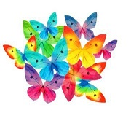
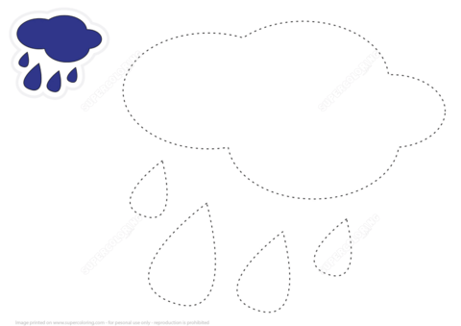

- „Taniec motyli” – przygotujcie 2 chusteczki, wstążki itp.; - to będą skrzydła motyla. Zapraszam do zabawy przy muzyce Piotra Czajkowskiego „Walc kwiatów”. Najpierw posłuchajcie muzyki, później przy powtórnym odtworzeniu twórzcie swój „ motyli taniec”. https://www.youtube.com/watch?v=PYyPTJBp6hI

- .„ Motyl”- odbijanie kleksów.

Wyczarujcie kolorowego motyla. Potrzebne będą farby i kartka z bloku. Na jednej połowie czystej kartki zróbcie farbami kilka kolorowych kleksów. Złóżcie kartkę na pół i przyciskajcie mocno dłońmi, by odbić kleksa. Rozłóżcie kartkę i pozostawcie do wyschnięcia. Później składając znów na połowę, wytnijcie skrzydło motyla. Jak rozłożycie będzie cały motyl. Doklejcie główkę, dorysujcie oczka i buzię.
- „Gwiazda skojarzeń” formułujemy samodzielne wypowiedzi na podany temat.
ŁĄKA. Wokół tego wyrazu rysujcie, lub przedstawicie komuś z rodziny swoją pracę plastyczną – i opowiedzcie to co poznaliśmy podczas naszych „wędrówek” po łące. Patrząc na swoją pracę, ułóżcie krótkie opowiadanie o łące. Może zaczynać się np.; tak: Jest piękny, wiosenny dzień. Słoneczko wędruje nad łąką…………
- Zabawa relaksacyjna „ masażyk”.
Rodzic siada za dzieckiem. Recytujemy wierszyk, Rodzic wykonuje na plecach dziecka odpowiednie ruchy:
Chodzą dzieci na wycieczki – przesuwanie całych dłoni z góry w dół,
Zakładają sandałeczki – wędrowanie dłońmi złożonymi w pięść z dołu do góry,
Panie za to szpileczki – uderzanie palcem wskazującym po całych plecach,
A koniki podkóweczki – pukanie opuszkami palców jednocześnie od linii kręgosłupa na zewnątrz.
Zamieniamy się miejscami/.

